**Праздник для мамочек и бабушек ко Дню 8 марта**

Вот и наступила долгожданная весна, которую ждали все - и взрослые, и дети! И в самые первые мартовские деньки в нашей группе «Капельки» прошел праздник для наших дорогих мамочек и бабушек. Дети очень долго готовились к нему, была проведена большая предварительная работа- это и разучивание стихотворений и танцев, и изготовление подарков для самых дорогих людей, беседы с детьми на темы «Мама - лучший друг», «История праздника 8 марта»,  «Никого роднее мамы в целом мире нет», рисование цветов для мамы, чтение художественной литературы Л.Воронкова «Что сказала бы мама», В. Г. Сутеев «Мамин праздник»;  стихотворение «Я не плачу» Г. Ладонщикова, «Мамины руки» и многое другое.

В этот день дети пришли нарядные и веселые в предвкушении праздника.

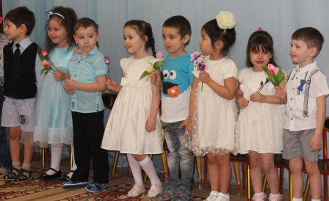

Под красивую весеннюю музыку в празднично украшенный зал вошли парами дети в сопровождении Весны. Ребята прочитали стихотворения для мам и спели песню «Самая любимая, самая родная», затем танцевали парами красивый танец для мам и бабушек.

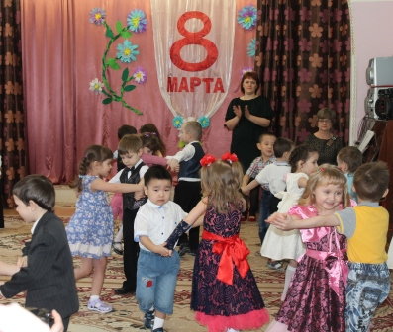

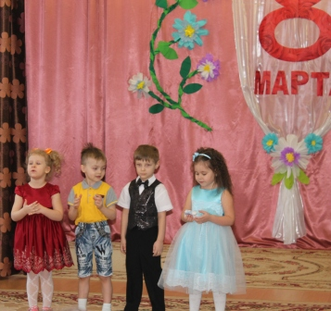   
 Очень понравились и детям, и взрослым игры и конкурсы. В первой игре «В магазин за покупками» девочки и мальчики стали на время мамами и папами.   
 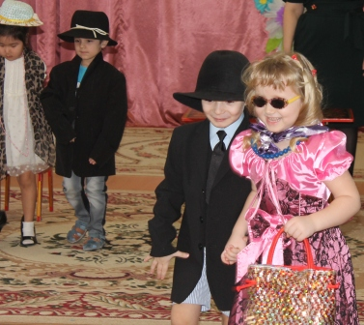

Под всеобщее веселье и аплодисменты мальчики надевали на себя взрослые пиджаки, шляпы, галстуки, а девочки- косынки, бусы, туфли на каблуках! Затем под руку шли в магазин за покупками.

В следующей игре «Кто быстрее перенесет молочные продукты» приняли участие и мамы! Нужно было одной рукой на разносе перенести кефир и молоко. Каждой маме помогал ребенок.

Какой праздник без сказочных героев? К детям и взрослым приходили почтальон Печкин и кот Матроскин!

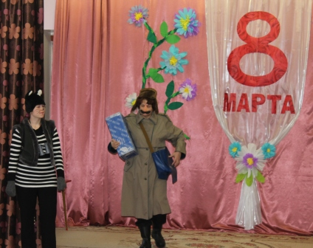

Поиграли с ребятами, посмотрели танцы, послушали чтение стихотворений для заботливых бабушек и пение песен «Весенняя», «Бабушки». А еще у почтальона Печкина в посылке оказались музыкальные инструменты, и для взрослых ребята исполнили палочками свой музыкальный номер.

Закончили дети праздник для мамочек очень красивой песней «Солнышко лучистое».

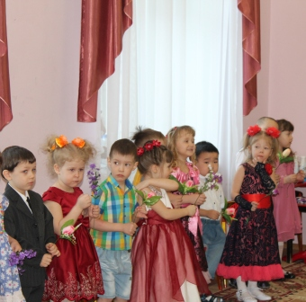

А затем пригласили мам и бабушек в группу, и подарили изготовленные своими руками подарки- корзинки с цветами.